TruckTurn 5.3 插件使用说明
适用于浩辰 CAD 2025/2026，分别提供对应运行环境的独立 DLL。插件支持货车、铰接车与集装箱跨运车轨迹模拟。

一、安装与加载
1. 按 CAD 版本选择 DLL：浩辰 CAD 2025 加载“浩辰CAD2025”文件夹内的 TruckTurnV5_3_GCAD2025.dll；浩辰 CAD 2026 加载“浩辰CAD2026”文件夹内的 TruckTurnV5_3_GCAD2026.dll。在命令行输入 NETLOAD 后选择对应文件。两个版本不能交叉加载。
2. 可用命令：TRUCKDRIVE、TRUCKTURN90、CARRIERDRIVE。跨运车命令也可直接输入 CAR 启动。

二、货车命令

1. TRUCKDRIVE —— 连续驾驶
1. 命令行弹 货车选型 窗口，确认车型与尺寸。
2. 在图上点 前轴起点 → 实时预览该点到光标位置的转弯路径 + 黄色包络。
3. 鼠标左键每点一次 = 确认一段，包络与轮迹会立即累积；车体节点按选型窗口中的“仅首尾”或“全部节点”输出。
4. 命令里的按键。
操作 | 效果
左键 | 确认当前预览段，货车前进到该段末端，继续下一段
按 Esc | 同上，也是撤销上一段
输入 X 回车 | 结束并出图（四半径、车体等）
输入 L / R | 一键以 当前车头方向 为基准 90° 直角转弯并自动拉直挂车，画完回到预览继续
输入B | 转为倒车

2. TRUCKTURN90 —— 一键 90° 直角转弯
1. 弹 货车选型 窗口。
2. 在图上点 前轴起点 → 拖动定 车头初始航向（一根细线）→ 命令行提示 L/R。
3. 选 L 或 R → 车辆以最小半径转 90°，然后自动向前直行直到 挂车完全回正，自动出图。

三、货车选型窗口说明
提示：字段的单位都在下拉「图纸单位」里切换；内部一律存米。
字段 | 含义 | 常见范围 | 默认
车型预设 | 下拉选典型车型（选完回填下方尺寸），改任意字段就回到「自定义」 | — | 自定义
铰接半挂车 | 不勾 = 刚性单车；勾上 = 半挂（牵引车 + 挂车） | — | 不勾
整车长 / 主车长 (m) | 刚性 = 整车长；铰接不勾时这一行被改成「牵引车长」，下方变成「挂车长」 | 刚性 4.5–12；牵引车 4–7；挂车 8–13.5 | 12 / 4.5
车宽 (m) | 主车宽（铰接时挂车与牵引车等宽假设） | 1.7–2.55（GB1589 上限 2.55，冷藏车 2.6） | 1.70
轴数 | 刚性 = 整车轴数；铰接 = 挂车轴数（不含牵引车） | 刚性 2–4；挂车 1–3 | 2
前轮最大转角 (°) | 内轮最大转角，决定最小转弯半径 R_min = L/tanδ（转向角越大越灵话） | 微型/轻型 30–35；中卡 25–30；重卡 18–25 | 35
驾驶室后壁到鞍座 (m) | 鞍座相对驾驶室后壁的前移量；防止挂车转弯时侵入驾驶室（按 x(δ)=鞍座+tf·cosδ+(车宽/2)·sinδ 反推） | 1.0–2.0 | 0.00
挂车前端到鞍座 (m) | 鞍座到挂车真实前端的距离（向前为正），默认 0 = 挂车前端就在鞍座 | 0–3 | 0.00
最大铰接角 (°) | 挂车相对牵引车的机械限位角，超过则按限位钳住（用于防折叠侵入驾驶室） | 30–55，常用 45 | 90
车辆节点显示 | 控制连续驾驶中保留哪些车体姿态，不影响包络和轨迹。 | 仅首尾 / 全部节点 | 仅首尾

显示图层（多选，影响出图哪些图层打开）：
图层 | 颜色 | 内容
包络 | 黄 2 | 所有帧车体 footprint 矩形的并集外边界（一条闭合圆弧/折线）
车体 | 绿 3 | “仅首尾”只显示初始和结束车体；“全部节点”显示每段末端车体。
轮迹 | 红 1 | 各帧四个轮子的扫掠圆周
姿态（中间帧） | 灰 8 | 中间帧中心连线 = 车头中线轨迹
前轴轨迹 | 洋红 6 | 前轴中点路径
转弯半径 | 蓝 5 | 圆心 + 半径数字标注

四、车型预设与典型参数（货车选型参考）

5.1 内置 6 种预设
预设 | 车型 | 长(m) | 宽(m) | 轴数 | 转角(°) | 估算最小转弯半径(m) | 建议总图控制转弯半径 | 用途
微型货车 | 刚性 | 4.5 | 1.70 | 2 | 40 | 3.8 | 5-6 | 城市配送、巷道
轻型货车 | 刚性 | 6.8 | 2.20 | 2 | 40 | 5.5 | 6.5-8 | 城配、轻物流
中型货车 | 刚性 | 9.6 | 2.50 | 3 | 38 | 7.5 | 8.5-10 | 区域运输
重型整车 | 刚性 | 12.0 | 2.55 | 4 | 38 | 9 | 10-12 | 工程车、矿卡
二轴半挂 | 铰接 | 牵 6.0 + 挂 9.0 | 2.50 | 挂 2 | 20 | 不宜简单公式计算 | 12.5-15 | 普通干线运输
三轴半挂 | 铰接 | 牵 6.0 + 挂 13.0 | 2.55 | 挂 3 | 18 | 不宜简单公式计算 | 15-18 | 重载/集装箱

5.2 名词解释
- 整车长：刚性模式下指整车从前到后的总长（m）。铰接模式该字段隐藏，改显示为「牵引车长」（从牵引车最前端到鞍座）。
- 主车长：刚性 = 整车长；铰接 时改为「挂车长」（从挂车前端到挂车最后轴再 + 后悬）。
- 车宽：车体最宽处。GB1589 限值 2.55 m（冷藏车放宽到 2.6 m）。铰接时假设挂车与牵引车等宽。
- 轴数：刚性 = 整车轴数（2/3/4）；铰接 = 挂车轴数（不含牵引车头），常见 2 或 3。
- 前轮最大转角：内轮最大转向角。越小车越迟钝、最小转弯半径越大；城市车通常 ≥ 30°，重卡 18–25°。
- 驾驶室后壁到鞍座：牵引车上，驾驶室后壁 在 鞍座 后方多远（向前为正）。该值决定转弯时挂车前端能不能避开驾驶室 —— 最大铰接角 δ_max 下挂车前端摆幅 tf·cosδ + (车宽/2)·sinδ，驾驶室必须退到大于此值的位置。常见 1.0–2.0 m，牵引车越短越长越要拉开。
- 挂车前端到鞍座：挂车最前端（保险杠或鹅颈前缘）到 鞍座 的距离（向前为正）。默认 0 = 挂车前端正好顶在鞍座。鹅颈式半挂可填 1.5–3.0 m。
- 最大铰接角：挂车相对牵引车的最大允许折叠角，超过会被钳住、不再继续转弯。机械限位 通常 30–55°；45° 是行业常见值；填 90° 等同不限位（会让驾驶室与挂车之间空出一米多，不推荐）。

五、集装箱跨运车命令 CARRIERDRIVE
CARRIERDRIVE 用于模拟四轮集装箱搬运车的连续运动。起始点代表车体中心，不是前桥中心；随后指定车头方向，再逐段确认路径。
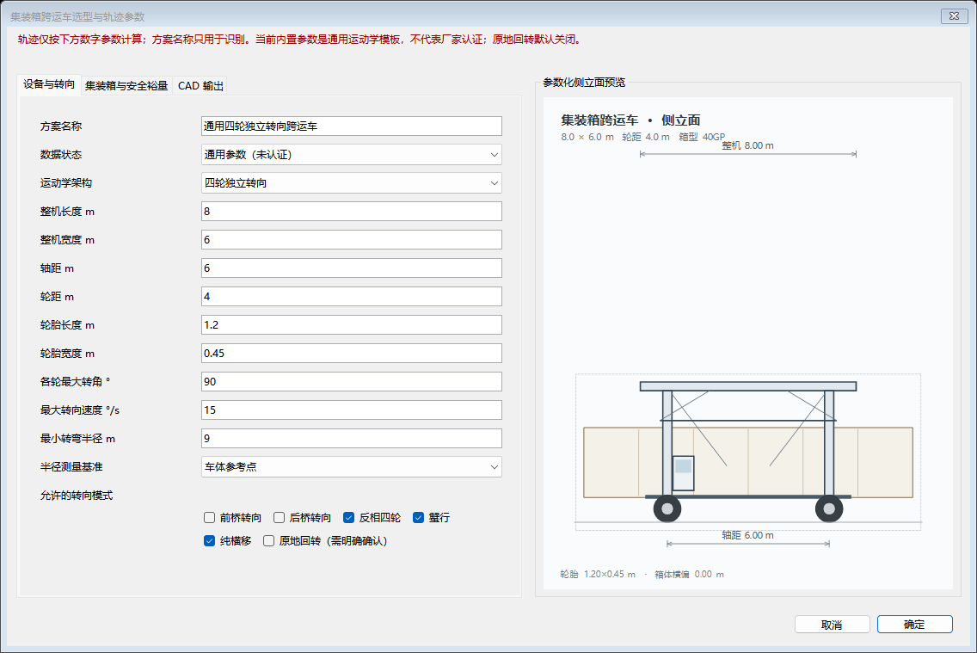
图 1 集装箱跨运车选型窗口，右侧预览会随主要尺寸变化

5.1 基本操作
1. 在命令行输入 CARRIERDRIVE（也可输入 CAR），打开跨运车选型窗口。
2. 确认设备、集装箱、安全裕量和 CAD 输出项。没有厂家数据时可以先用默认值，但只能作为方案模拟。
3. 在图中点击放置车体中心，再移动鼠标并点击确定车头方向。
4. 移动鼠标预览当前模式下的路径；左键确认一段，然后继续绘制下一段。
5. 需要改变运动方式时按 M；需要倒行时按 B；输 X 并回车后完成绘制，结果会整体成块。
操作 | 作用
左键 | 确认当前预览段并继续下一段
M | 在已启用的转向模式之间循环切换
B | 切换前进或倒行
Esc | 撤销上一段；如果尚未确认任何段，则取消命令
X 回车 | 完成绘制，按图层输出并整体成块

5.2 转向模式怎么理解
默认从反相四轮模式开始。按 M 只会切换到选型窗口中已经勾选的模式。
模式 | 通俗解释 | 适合场景与注意点
纵向行驶 | 四轮保持直行，车辆沿车头方向前进或后退。 | 连接直线段；该模式始终可用。
前桥转向 | 前轮负责转向，后轮保持直行。 | 类似普通车辆；后桥附近更稳定。
后桥转向 | 后轮负责转向，前轮保持直行。 | 车尾外摆明显，靠近障碍物时要留足空间。
反相四轮 | 前后轮朝相反方向转，四个轮子的方向共同指向同一瞬时转动中心。 | 转弯更紧凑，是默认转弯方式。
蟹行 | 四轮朝同一斜角，车体保持原朝向斜着移动。 | 适合侧向对位；包络的长边应表现为直线。
纯横移 | 四轮转到接近 90°，车辆整体向侧面平移。 | 最大转角必须至少为 89.5°。
原地回转 | 车辆中心不移动，四轮沿绕中心旋转的切线方向摆放。 | 只允许四轮独立转向；默认关闭，确认设备具备能力后再启用。

5.3 设备与转向参数
参数 | 含义 | 填写建议
方案名称 | 这组参数的名称，仅用于识别和保存，不会自动识别厂家车型。 | 可按项目自定义，如“码头跨运车 A”。
数据状态 | 区分通用模板与用户实测数据。 | 厂家未确认前都按“未认证”使用。
运动学架构 | 四轮联动表示轮组按联动关系转向；四轮独立表示每个轮位可独立确定方向。 | 蟹行、纯横移和原地回转通常需要四轮独立转向。
整机长度和宽度 | 车辆最外侧尺寸，用来绘制车体和设备包络。 | 按设备外廓填写，不要用轴距或轮距代替。
轴距 | 前后轮中心之间的距离。 | 决定车辆转动时前后轮的相对位置。
轮距 | 左右轮中心之间的距离。 | 不是整机宽度，通常小于整机宽度。
轮胎长度和宽度 | 俯视图中单个轮胎的外形尺寸。 | 主要影响车轮图形和轮迹包络。
各轮最大转角 | 车轮允许转到的最大角度。 | 设置过小会使紧转弯、横移或原地回转无法求解。
最大转向速度 | 车轮每秒最多能改变多少角度。 | 越小，切换模式前停车摆轮的时间越长；默认 15°/s。
最小转弯半径 | 允许生成的最小半径下限。 | 默认 9 m；没有厂家数据时不要随意调小。
半径测量基准 | 说明上面的半径是量到车体中心、内轮、外轮还是整机外廓。 | 默认“车体参考点”，也就是车体中心。引用厂家参数时必须选相同基准。
允许的转向模式 | 决定按 M 时可以切换到哪些模式。 | 只勾选设备实际支持的模式；原地回转需单独确认。
车辆节点显示 | 控制连续绘制时保留哪些设备、箱体和车轮姿态。 | “仅首尾”更简洁流畅；需要展示过程姿态时选“全部节点”。

5.4 集装箱选型来源与安全参数
内置单箱选型 20GP、40GP、40HC、45HC 采用 ISO 668:2020 的系列 1 集装箱外部尺寸框架，并参考 ISO 6346:2022 的尺寸和箱型编码体系及 Hapag-Lloyd《Container Specification》。其中 20、40、45 表示公称长度（英尺）；GP 是 General Purpose，即普通通用干货箱；HC 是 High Cube，即高箱，常见外高 2.896 m，比普通箱 2.591 m 高约 0.305 m。
2×20 表示插件用于模拟同时搬运两个 20 英尺箱的组合工况，不是独立的 ISO 单箱型号；当前模型按两个 20 英尺箱加 0.076 m 间距计算。也可以选择无箱或自定义尺寸。
资料来源：ISO 668:2020；ISO 6346:2022；Hapag-Lloyd《Container Specification》。
参数 | 含义 | 填写建议
集装箱选型 | 标准单箱：20GP、40GP、40HC、45HC；组合工况：2×20。选择后自动使用对应外部长宽高。 | 只分析空车时选“无箱”；非标准货物选“自定义”。
自定义箱长宽高 | 自定义货物或箱体的外部尺寸。 | 只有选择“自定义”时可编辑；二维图主要使用长和宽。
箱体纵向偏置 | 箱体中心相对车体中心，沿车头方向移动的距离。 | 正值向车头，负值向车尾。
箱体横向偏置 | 箱体中心相对车体中心，左右方向移动的距离。 | 正值向车辆左侧，负值向右侧。
箱体相对转角 | 箱体相对车体自身再旋转的角度。 | 正常吊运通常填 0°。
安全裕量 | 在设备和箱体运动范围之外再向外留出的安全距离。 | 默认 0.30 m；它是规划假设，不能代替厂家或现场安全标准。
图纸单位 | 定义 1 m 对应多少个 CAD 图形单位。 | 米制图选 1；毫米图选 1000；不确定时可按 INSUNITS 自动判断。

5.5 CAD 输出项
为减少实时预览卡顿，默认只勾选设备包络、安全包络、车体与车轮，并默认使用“仅首尾”节点显示。需要展示中间过程时可切换为“全部节点”，其余项目按汇报或校核需要再打开。
输出项 | 内容 | 默认
参考点轨迹 | 车体中心的运动路线。 | 不勾选
设备包络 | 整机外廓在全过程扫过的边界。 | 勾选
集装箱包络 | 箱体在全过程扫过的边界。 | 不勾选
安全包络 | 设备和箱体包络加上安全裕量后的边界。 | 勾选
四轮轨迹 | 四个轮心各自的运动路线。 | 不勾选
车体与车轮 | “仅首尾”显示初始和结束姿态；“全部节点”显示每段末端姿态。 | 勾选；节点模式默认“仅首尾”

5.6 结果怎么看
- 设备包络表示车辆本体会经过的范围；安全包络在其基础上增加安全裕量，做场地校核时应优先查看安全包络。
- 转弯模式采用刚体平面运动模型。转弯时四个轮子的滚动方向共同满足同一瞬时转动中心；蟹行和纯横移则是车体不旋转的平移。
- 命令完成后会按设备、箱体、安全和轮迹分层，并把本次结果整体成块，便于移动、复制或删除。

六、一些使用建议以及故障排查

1.看不到图形怎么办（排障）：受限浩辰CAD的内置引擎问题，若TRUCKDRIVE 指令无法直接画出图形，可在空白处先全部勾选先跑一次TRUCKTURN90指令，之后TRUCKDRIVE 才正常使用。
2. 建议按默认输出项和“仅首尾”节点模式使用。货车和跨运车若同时打开全部轨迹、包络和中间姿态，会明显增加实时预览的图形量并造成卡顿。
3. 浩辰 CAD 2025 版基于 .NET Framework 4.8 编译，浩辰 CAD 2026 版基于 .NET 8 编译。如果 2025 加载时提示缺少“System.Runtime, Version=8.0.0.0”，说明误选了 2026 DLL，请改为加载 TruckTurnV5_3_GCAD2025.dll；无需向 CAD 目录单独复制 System.Runtime.dll。2024 及更早版本当前未提供兼容 DLL。绘制时建议关闭 F8 正交和对象捕捉，以便准确控制车辆位置。

